附件：
学生申请特殊困难补助操作流程

第1步：使用外网打开360极速浏览器/谷歌浏览器（电脑端），登录学校官网：https://www.cqjzc.edu.cn/ 点击顶部的【VPN】-【资源统一访问平台】-点击【统一身份认证登录】
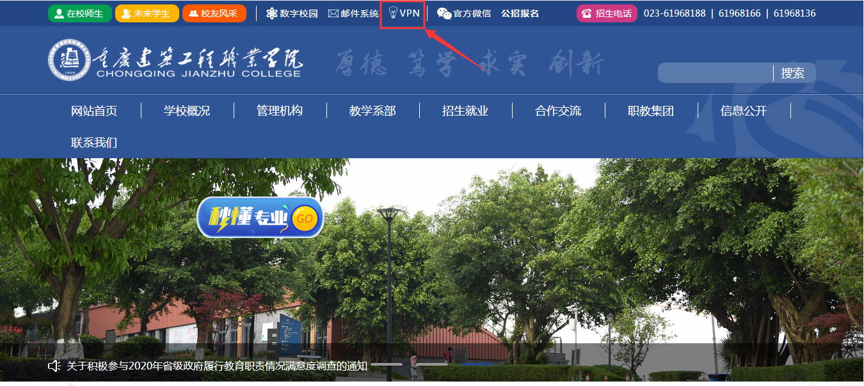

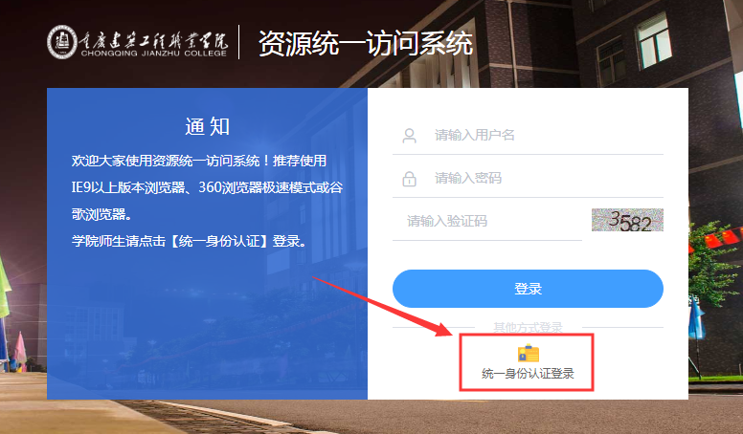
进入统一身份认证平台后，登录（登录名为学号，密码为身份证号后6位）
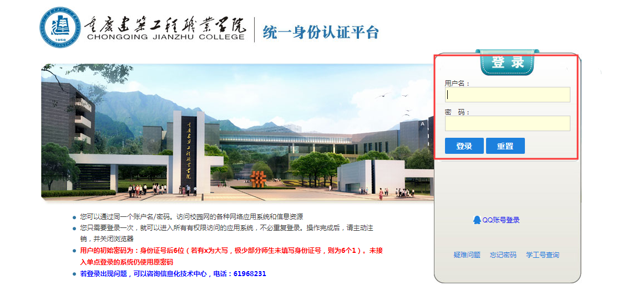
进入后点击【数字校园】（如果学生使用的校园网，可以直接点击学校官网顶部的数字校园进入）
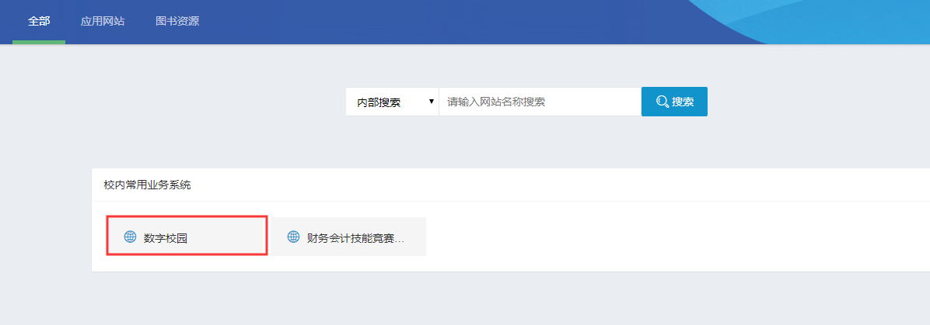
然后再进入学工系统
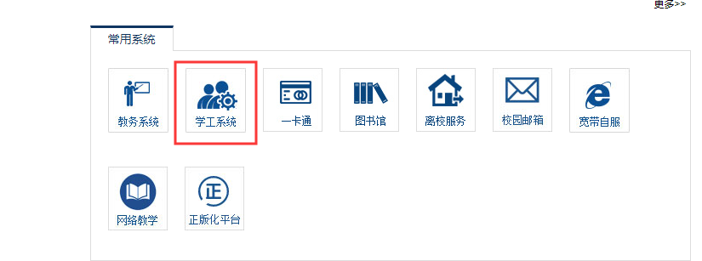

第2步：点击【补偿补助申请】，进入申请记录页面。
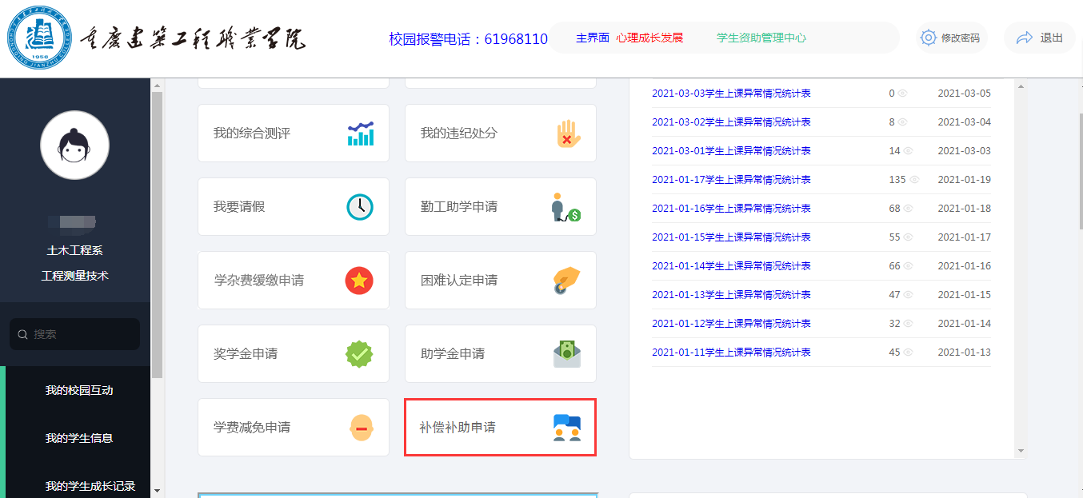
第3步：点击左上角【新增】按钮，进入新增界面，选择好特殊补偿补助类型和等级，此处需要关联秋季困难认定情况，分3种情况：
- 秋季已申请困难认定，本次申请特殊补偿补助时需要申请调整秋季困难认定等级；
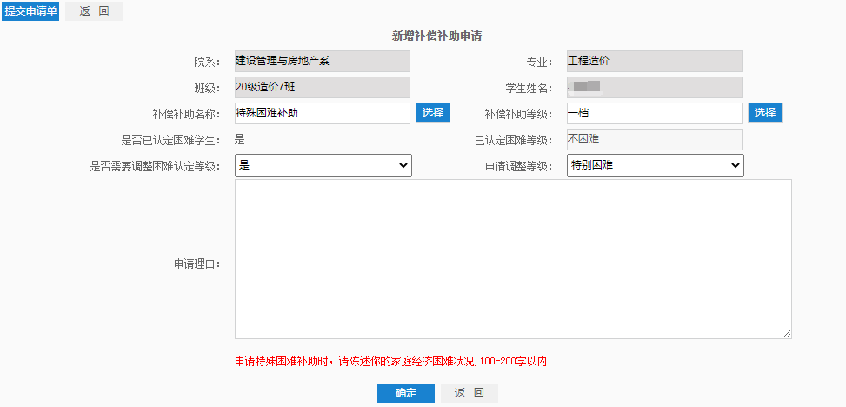
说明：此处调整只调整困难认定等级，如需修改其他困难认定信息，如家庭收支、变故情况等，请在提交特殊补偿补助后到【困难认定申请】菜单中修改！
- 秋季已申请困难认定，本次申请特殊补偿补助时不需要调整秋季困难认定等级（原则上为已认定的特别困难学生）；
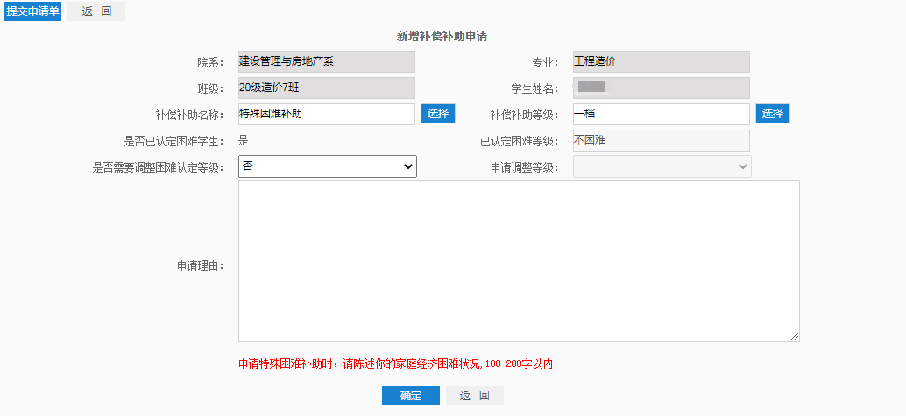
- 秋季未申请困难认定，本次申请特殊补偿补助时需要补增申请困难认定等级，如实填写各申请信息，并提交困难佐证材料照片。
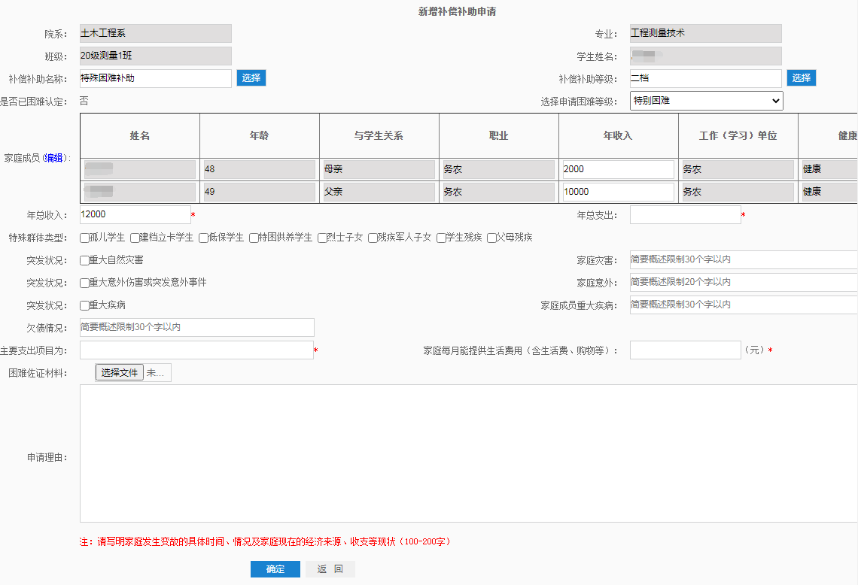
说明：把需要申请的补助等级和困难认定等级都选择好，信息填写完善后提交！

